М. Әуезов атындағы ОҚЗУ (ҚазХТИ, ОҚМУ, ОҚУ) түлектері туралы мәліметтер
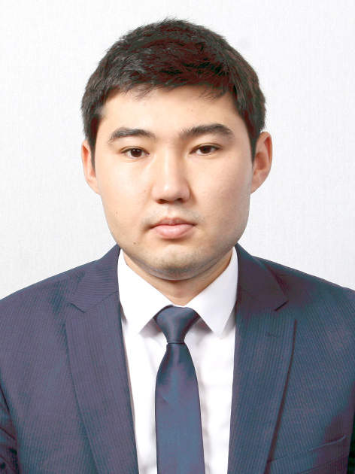

Аты Тегі Әкесінің аты __Баймаханов Нұрбек Бақтиярұлы_______________
Туған күні, айы, жылы:___________10.10.1991ж___________________________________
Оқыған жылдары (кезеңі):______2009-2013ж ___________________________
Мамандығы (БББ):_______5В011400 «Тарих»_________________________
Жұмыс орны:_______М.Әуезов атындағы Оңтүстік Қазақстан университеті _
Байланыс деректері:_______87754600084________________________________________
Жылдар бойынша атқарылған қызметтері:______________________________
кезеңдері | Атқарылған қызметтері
2013 жылдан 20_15_жылға дейін | М.Әуезов атындағы Оңтүстік Қазақстан мемлекеттік университетінің магистранты
2015 жылдан 20_15_жылға дейін | М.Әуезов атындағы ОҚМУ –нің жанындағы Республикалық физикалық антропология зертханасының кіші ғылыми қызметкері қоса атқарушы
2016 жылдан 20_22_жылға дейін | М.Әуезов атындағы ОҚМУ-нің «Рухани жаңғыру және Қазақстан халқы Ассамблеясы» орталығының жетекші маманы, оқытушы
2016 жылдан 20_23_жылға дейін | Шымкент қаласы Циолковский атындағы №84 жалпы орта мектебінің тарих пәні мұғалімі қызметін қоса атқарушы
2023ж бастап | М.Әуезов атындағы ОҚУ «Қазақстан тарихы» кафедрасының магистр оқытушысы

Жетістіктер (марапаттар, грамоталар, алғыс хаттар және т. б.) (бар болған жағдайда)

Сведения о выпускниках ЮКИУ имени М. Ауэзова (КазХТИ, ЮКГУ, ЮКУ)

Фамилия Имя Отчество ____Баймаханов Нурбек Бактиярович___________
Дата рождения:_______10.10.1991г__________________________________
Годы обучения (период):_____2009-2013г_____________________________
Специальность (ОП):____5В011400_ «История»________________________
Место работы:___Южно-Казахстанский университет имени Мухтара Ауэзова___
Контактные данные:___87754600084__________________________________
Занимаемые должности по годам:
Периоды | Занимаемые должности
с 20_13_ г. по 2015__ г. | Магистрант Южно-Казахстанского государственного университета имени М. Ауэзова
с 20_15_ г. по 2015__ г. | Младший научный сотрудник республиканской лаборатории физической антропологии при ЮКГУ им. М. Ауэзова по совместительству
с 20_16_ г. по 2022__ г. | Ведущий специалист центра «Рухани жаңғыру и Ассамблея народа Казахстана " ЮКГУ им. М. Ауэзова, преподаватель
с 20_16_ г. по 2023__ г. | По совместительству учитель истории средней общеобразовательной школы №84 имени Циолковского г. Шымкент
С 2023г | Преподаватель кафедры «История Казахстана " ЮКУ им. М. Ауэзова

Достижения (награды, грамоты, благодарственные письма и т.д. )(при наличии)

Information about graduates of M. Auezov SKRU (KazIChT, SKSU, SKU)

Full name ____Baimakhanov Nurbek__________________________________
Date of birth:____________________________10.10.1991________________________
Years of study (period):_____2009-2013________________________________
Specialty (EP):_______5B011400 «History»_____________________________
Place of work:___ Mukhtar Auezov South Kazakhstan University_____________
Contact information:___87754600084_____________________________________________
Positions held by year:
periods | Current positions
from 20_15_ to 2015___ | Master's student of South Kazakhstan State University named after M. Auezov
from 20_13_ to 2015___ | Junior researcher of the Republican Laboratory of Physical Anthropology at SKSU named after M. Auezov concurrently
from 20_16_ to 2022___ | Leading specialist, teacher of the Center "Rukhani zhangyru and Assembly of people of Kazakhstan" SKSU named after M. Auezov
from 20_16_ to 2023___ | Teacher of history of the general Secondary School No. 84 named after Tsiolkovsky, Shymkent
from 2023 | Teacher of the Educational Department "history of Kazakhstan" named after M. Auezov

Achievements (awards, diplomas, letters of appreciation and etc.) (if available)

